Une chaîne d’information
PROGRAMME : STE
DÉMARCHE : Modélisation
CONCEPTS : Gène
Synthèse des protéines
MANUEL : Chapitre 11

Capsules Info : activités
Pour que la synthèse des protéines puisse se faire, l’information que contiennent les gènes présents dans le noyau des cellules sous forme d’ADN doit être transcrite en ARN messager. Puis, cette information sera traduite en protéines grâce à l’ARN de transfert dans les ribosomes. Cette activité vous permettra de modéliser la première partie de ce mécanisme complexe, soit la transcription de l’ADN, afin de vous le rendre plus concret.
Pour vous aider à répondre aux questions de cette activité, consultez les pages 353 à 359 de votre manuel.
DÉTERMINER LE PHÉNOMÈNE À MODÉLISER
1. Comment appelle-t-on les segments d’ADN qui contiennent de l’information pour la fabrication
des protéines ?

Capsule info 16
2. L’ADN est constitué de plusieurs unités chimiques qui se succèdent. Indiquez où se trouve chacune des structures suivantes sur la figure ci-dessous.
• Un nucléotide
• Une base azotée
• Un groupement phosphate
• Un sucre
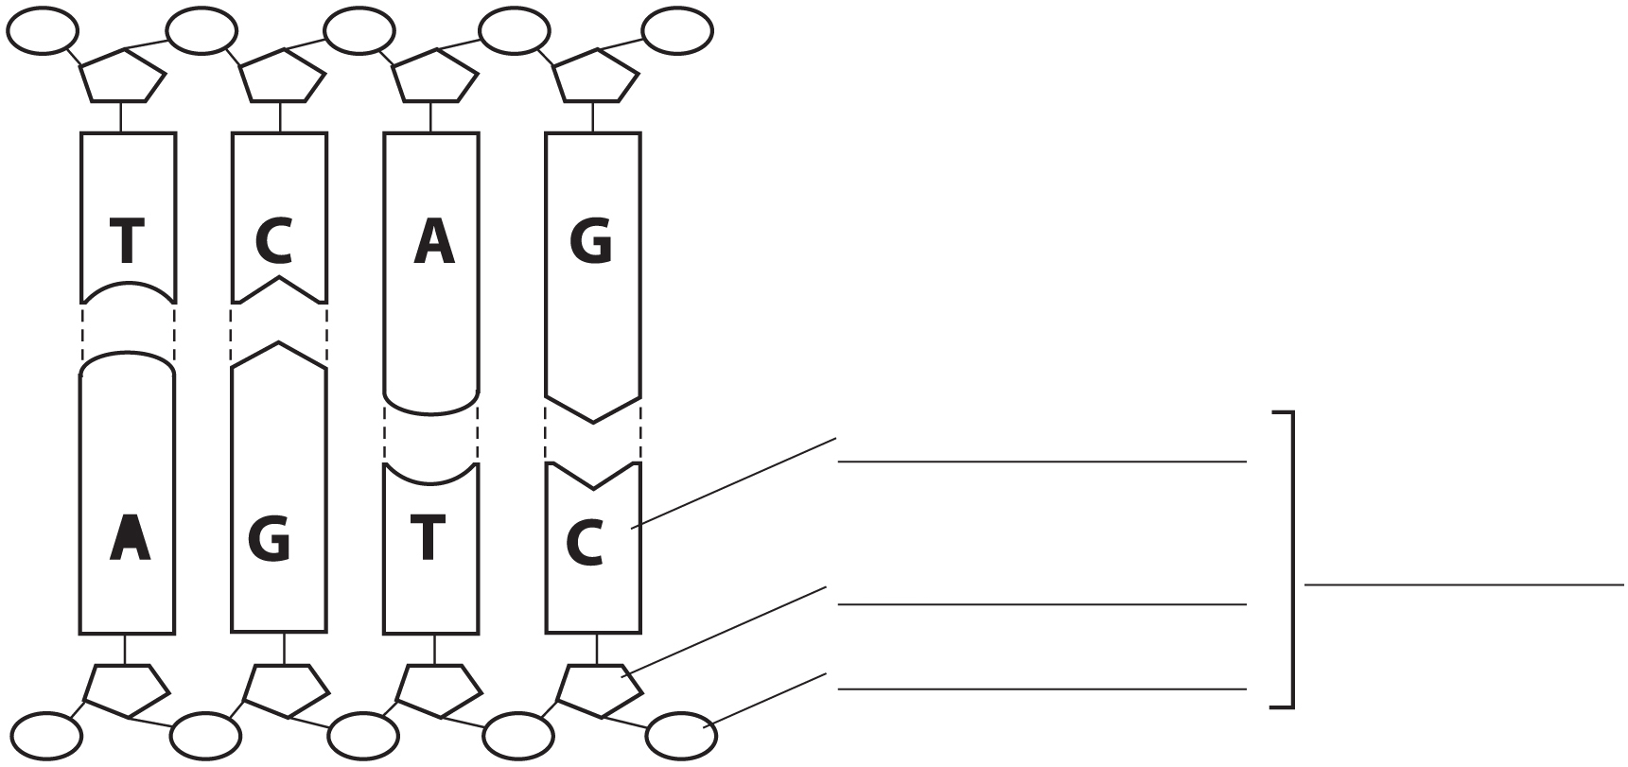
3. Quelles sont les bases azotées qui forment les nucléotides de l’ADN ? Précisez le nom de
chacune ainsi que la lettre qui la représente.

4. L’appariement des bases azotées ne se fait pas au hasard dans l’ADN. Précisez comment
elles s’apparient.

5. Lors de la transcription de l’information dans la cellule, deux molécules importantes entrent en scène : l’ADN et l’ARN. Ces molécules sont très semblables. Précisez les quelques différences qu’elles comportent en remplissant le tableau ci-dessous.
Les principales différences entre l’ADN et l’ARN
 | Dans l’ADN | Dans l’ARN
Nombre de brins
Bases azotées | Adénine, cytosine, guanine et | Adénine, cytosine, guanine et
Sucre contenu dans la molécule | Désoxyribose
6. Numérotez les étapes suivantes de 1 à 5, selon leur ordre chronologique lors de la
transcription.
Étape de la transcription | Ordre chronologique
a) L’ARN messager se détache de l’ADN.
b) L’ARN messager se dirige vers un ribosome.
c) La double hélice d’ADN s’ouvre.
d) L’ARN messager sort du noyau.
e) Une molécule d’ARN messager est construite à partir du brin
codant de l’ADN par l’ajout de nucléotides, selon les règles
d’appariement.

7. Énoncez les règles d’appariement des bases azotées lors de la transcription.

a) De s’ajoute à pour s’apparier à l’adénine qui se trouve sur l’ADN.
b) De s’ajoute à pour s’apparier à la thymine qui se trouve sur l’ADN.
c) De s’ajoute à pour s’apparier à la guanine qui se trouve sur l’ADN.
d) De s’ajoute à pour s’apparier à la cytosine qui se trouve sur l’ADN.
ÉLABORER UN PLAN DE CONCEPTION DU MODÈLE
8. Pour modéliser le mécanisme de la transcription, vous devrez représenter les éléments
suivants :
• du désoxyribose ; • de la cytosine ;
• du ribose ; • de la guanine ;
• des groupements phosphate ; • de la thymine ;
• de l’adénine ; • de l’uracile.
Indiquez comment vous utiliserez le matériel mis à votre disposition pour modéliser chacun de ses éléments en complétant la figure ci-dessous.

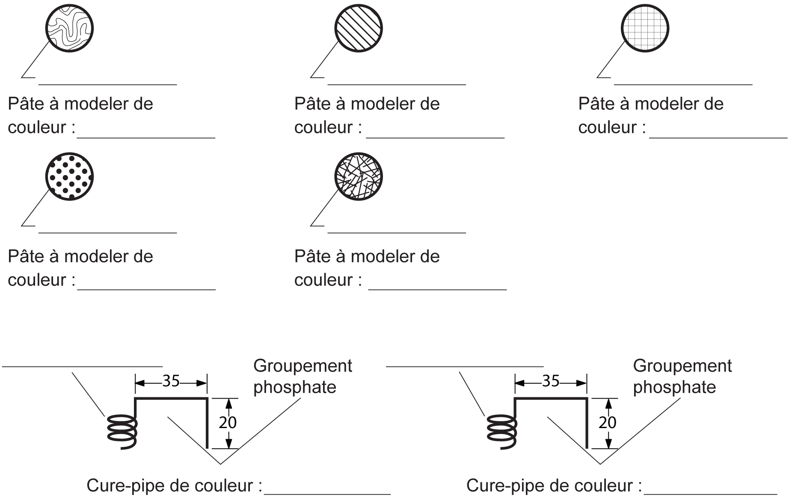
9. Avec le matériel dont vous disposez, il vous sera possible de modéliser la forme d’échelle qu’a l’ADN.
Dans la molécule d’ADN :
a) quelles unités chimiques forment les barreaux de l’échelle ?

b) quelles unités chimiques forment les montants de l’échelle ?

Pour votre modèle :
c) quels objets utiliserez-vous pour représenter les barreaux de l’échelle ?

d) quels objets utiliserez-vous pour représenter les montants de l’échelle ?

CONCEVOIR LE MODÈLE
10. Voici une séquence de nucléotides sur le brin codant pour la transcription d’une molécule d’ADN :

A-T-C-T-G-A
a) Quelle est la séquence complémentaire de ce brin d’ADN ?
b) À l’aide du matériel dont vous disposez, construisez une molécule d’ADN comportant ces
deux brins. Placez le brin codant sous son brin complémentaire.
c) Illustrez votre modèle dans l’encadré ci-dessous.

11. Sur votre modèle, représentez ce qui se produit avec les deux brins de l’ADN au début de la
transcription. Illustrez le résultat dans l’encadré ci-dessous.
12. Sur votre modèle, modélisez la transcription. Représentez l’ARN_{m} obtenu avant qu’il ne se
détache de l’ADN. Illustrez le résultat dans l’encadré ci-dessous.

VALIDER LE MODÈLE
13. Cette activité vous a-t-elle permis de mieux comprendre le mécanisme de la transcription ?
Expliquez votre réponse.
14. Quel autre matériel auriez-vous pu utiliser pour modéliser la transcription ? Donnez quelques
exemples.

15. Est-ce que votre modèle vous a permis de modéliser la véritable forme de l’ADN ? Auriez-
vous pu y arriver avec le matériel dont vous disposiez ?

16. Qu’aurait-il fallu ajouter à votre modélisation pour que tout le mécanisme de la synthèse des
protéines soit illustré ?

